1.(15P)KOOSTA SÜNTAKS-DIAGRAMM VÕI METAKEELNE KIRJELDUS KONSTRUKTSIOONILE :
Nimi:

Matr:

Kuupäev:
tulemus saata : vladimir.viies@gmail.com
select
when (tingimus=0) do;
(lause A) end;
when(tingimus=1) do;
(lause B) end;
otherwise do;
(lause C) end;
end;

Vastus:
select_statement ::= "select" ("when" "("boolean_expression")" "do;" "("statement_sequence")" "end;")* "otherwise do;" "("statement_sequence")" "end;" "end;"
boolean_expression ::= variable "=0" | variable "=1"
variable ::= (digit)*
digit ::= "0"..."9"
statement_sequence ::= (statement)*
statement ::= "lause A" | "lause B" | "lause C"

Vastavalt sellele EBNF notatsioonile sai genereeritud süntaks diagramm kasutades
http://railroad.my28msec.com/rr/ui:
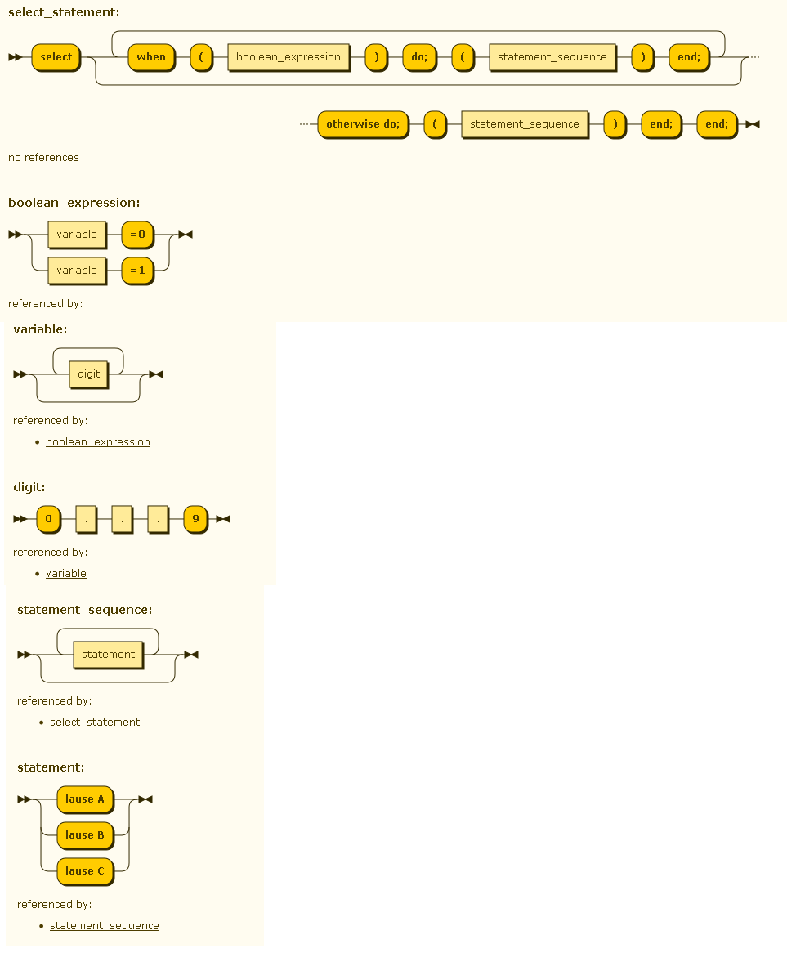

3.()TEISENDA VAHEKEELDE(POSTFIKSKUJULE) JA MÄÄRA TEGEVUSTE JÄRJEKORD:Y= A/S -K*(P/M+V)+L*I

Postfix kuju: AS/KPM/V+-LI*+ ja tegevuste järjekord:
- AS/
- PM/
- (PM/)V+
- K((PM/)V+)*
- (AS/)( K((PM/)V+)*)-
- LI*
- ((AS/)( K((PM/)V+)*)-)(LI*)+

4.()TEISENDA ANTUD LAUSE C keelest PSEUDO -Csse KASUTADES KOLME PÕHILAUSET

for(i=0;i<n;i++){s=s+a[i];}

Vastus:
i = 0;
tmp = 0;
repeat:
if(i<n)
{
i++;...............suc(i)
tmp = a[i];
s = s + tmp;
}
else
goto repeat:

9() KOMMENTEERI JA OPTIMEERI PROGRAMMILÕIK

. S=1 S присваивается значение 1
DO 1 I = 1,N Начало цикла, I меняется от одного до N
S=S*(-1)**I*J Вычисляется новое значение S
1 CONTINUE Следующий шаг цикла

- Переменная J в ходе цикла не меняет своего значения.
- В случае, когда I имеет четные значения, S = S.
- В случае нечетных значений I S = -S. Таким образом получаем:

S = 0
IF N mod 2 NE 0 THEN
S = -S
ELSE
S = S

2.() Kirjutage grammatikareeglid, mis aktsepteeriksid järgnevat HTML lõiku.
<table>
<tr>
<th>tekst</th>
<th>tekst</th>
</tr>
<tr>
<td>tekst</td>
<td>
<table>
<tr>
<th>tekst</th>
<td>tekst</td>
</tr>
<tr>
<th>tekst</th>
<td>tekst</td>
</tr>
</table>
</td>
</tr>
</table>
Olgu meil defineeritud ka järgmised lekseemid:
"<table>" TBL1
"</table>" TBL2
"<tr>" TR1
"</tr>" TR2
"<th>" TH1
"</th>" TH2
"<td>" TD1
"</td>" TD2

"tekst" TXT
input:
| input table_start TBL2
;
table_start: TBL1
| table_start row_start TR2
;

row_start: TR1
| row_start cell_start TD2
| row_start header_start TH2
;

header_start: TH1
| header_start TXT
;
cell_start: TD1
| cell_start TXT
;

